

**2023**

Sistema De Gestión De Turnos Y Voceo Para

Pacientes De Consulta Externa En El Área De Medicina Interna

Del Hospital Regional De Occidente

Quetzaltenango

**MANUAL TÉCNICO**

|  |
| --- |
| **QUETZALTENANGO** |
| **V.0.1** |

Para más información, por favor contactase

Daniel Guarchaj Tum

(502) 3010 4688 guarchajt@miumg.edu.gt

Contenido

Acerca del proyecto 4

Servicios: 4

hro-tms-api-gateway 4

Dependencias 4

Descripción 5

hro-tms-frontend 5

Dependencias 5

Descripción 6

hro-tms-core 6

Dependencias 6

Descripción 6

hro_tms_auth_service 7

Dependencias 7

Descripción 7

Diagramas UML 8

Diagramas estructurales. 8

Diagramas de comportamiento. 12

# Acerca del proyecto

Proporciona interfaces gráficas para la administración de usuarios y roles para el acceso al sistema de gestión de turnos, también para la gestión de turnos y citas de los pacientes del Hospital Regional de Occidente.

# Servicios:

## hro-tms-api-gateway

### Dependencias

"axios": "^1.4.0",

"cookie-parser": "~1.4.4",

"cors": "^2.8.5",

"debug": "~2.6.9",

"express": "~4.16.1",

"express-ws": "^5.0.2",

"http-errors": "~1.6.3",

"jade": "~1.11.0",

"morgan": "~1.9.1",

"ws": "^8.13.0"

### Descripción

Este servicio se encarga de orquestar las peticiones provenientes desde la aplicación web denominada hro-tms-frontend el cual por defecto corre en el puerto 3000 del servicio local del sistema

Para iniciar este servicio se requiere estar dentro el directorio raíz del proyecto y ejecutar en la terminal el comando **npm run start**

## hro-tms-frontend

### Dependencias

"@emotion/react": "^11.11.1",

"@emotion/styled": "^11.11.0",

"@fontsource/roboto": "^5.0.8",

"@mui/icons-material": "^5.14.3",

"@mui/lab": "^5.0.0-alpha.146",

"@mui/material": "^5.14.11",

"@mui/x-date-pickers": "^6.16.0",

"@reduxjs/toolkit": "^1.9.5",

"@testing-library/jest-dom": "^5.17.0",

"@testing-library/react": "^13.4.0",

"@testing-library/user-event": "^13.5.0",

"axios": "^1.4.0",

"dayjs": "^1.11.10",

"jwt-decode": "^3.1.2",

"react": "^18.2.0",

"react-dom": "^18.2.0",

"react-redux": "^8.1.2",

"react-router-dom": "^6.15.0",

"react-scripts": "5.0.1",

"react-speech-kit": "^3.0.1",

"react-swipeable-views": "^0.14.0",

"redux": "^4.2.1",

"redux-persist": "^6.0.0",

"web-vitals": "^2.1.4"

### Descripción

Este servicio se encarga de mostrar la interfaz gráfica para que el usuario pueda gestionar de manera eficaz los turnos y citas de los pacientes que acuden al servicio del Hospital Regional de Occidente.

Para iniciar este servicio se requiere estar dentro el directorio raíz del proyecto y ejecutar en la terminal el comando **npm run start**

Para construir un paquete para producción de este servicio se requiere estar dentro el directorio raíz del proyecto y ejecutar en la terminal el comando **npm run build** el cual genera los archivos compilados dentro del directorio build

## hro-tms-core

### Dependencias

"axios": "^1.4.0",

"body-parser": "^1.20.2",

"cookie-parser": "~1.4.4",

"debug": "~2.6.9",

"express": "~4.16.1",

"http-errors": "~1.6.3",

"jade": "~1.11.0",

"luxon": "^3.4.1",

"mongoose": "^7.4.3",

"morgan": "~1.9.1"

### Descripción

Este servicio se encarga de guardar, actualizar, eliminar y recuperar los datos de los turnos y las citas. Para esto se conecta con la base de datos mongo, en el cual se almacena toda la información requerida para la gestión de turnos y citas del día a día.

Para iniciar este servicio se requiere estar dentro el directorio raíz del proyecto y ejecutar en la terminal el comando **npm run start**

## hro_tms_auth_service

### Dependencias

Django==4.1.7

djangorestframework==3.14.0

djangorestframework_simplejwt==5.2.2

rest_framework_simplejwt==0.0.2

gunicorn==20.0.4

### Descripción

Este servicio se encarga gestionar los usuarios que podrán tener acceso al servicio de gestión de turnos y citas, para esto se pueden generar diferentes perfiles con sus datos personales, a su vez, los cuales deberán tener asignados áreas para que el sistema pueda llevar un control más eficiente de los datos. También se tiene acceso a la gestión de áreas a las cuales los usuarios/encargados podrán implementar el sistema de gestión de turnos.

Para iniciar este servicio se requieren los siguientes pasos:

1. Crear un entorno virtual, el cual puede ser generado con virtualenv como se recomeienda, o cualquier otro manejador de ambientes virtuales de python.
2. Iniciar el entorno virtual creado
3. Instalar los paquetes requeridos para el proyecto. Para esto se debe estar previamente iniciado al ambiente virtual creado. Para esto ejecutamos el comando **pip install -r requirements.txt**
4. Una vez instaladas las dependencias y ubicarnos en el directorio raíz de nuestro proyecto, podremos generar las migraciones (en caso de ser necesarias) con el comando **python manage.py makemigrations**
5. Una vez generadas las migraciones para la base de datos que usa el proyecto Django, podremos aplicar esas dependencias con el comando **python manage.py migrate**
6. Luego de todo esto, podremos iniciar el servicio con el comando **python manage.py runserver**
7. Una vez iniciado el sistema, este por defecto se ejecutará en el puerto 8000 del sistema local.

# Diagramas UML

### Diagramas estructurales.

Diagrama de clases backend.

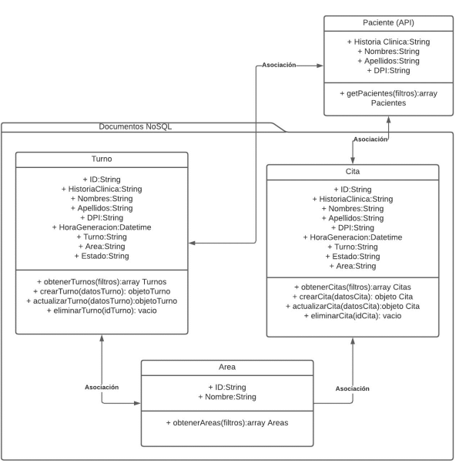

Ilustración 1 Diagrama de clases Backend

Diagrama de objetos.

Figura 2 Diagrama de objetos.

Diagrama de componentes.

Figura 2 Diagrama de componentes.

Diagramas de despliegue.

Figura 3 Diagrama de despliegue

Diagrama de actividades de inicio de sesión

Figura 4 diagrama de componentes

### Diagramas de comportamiento.

Diagrama de actividades

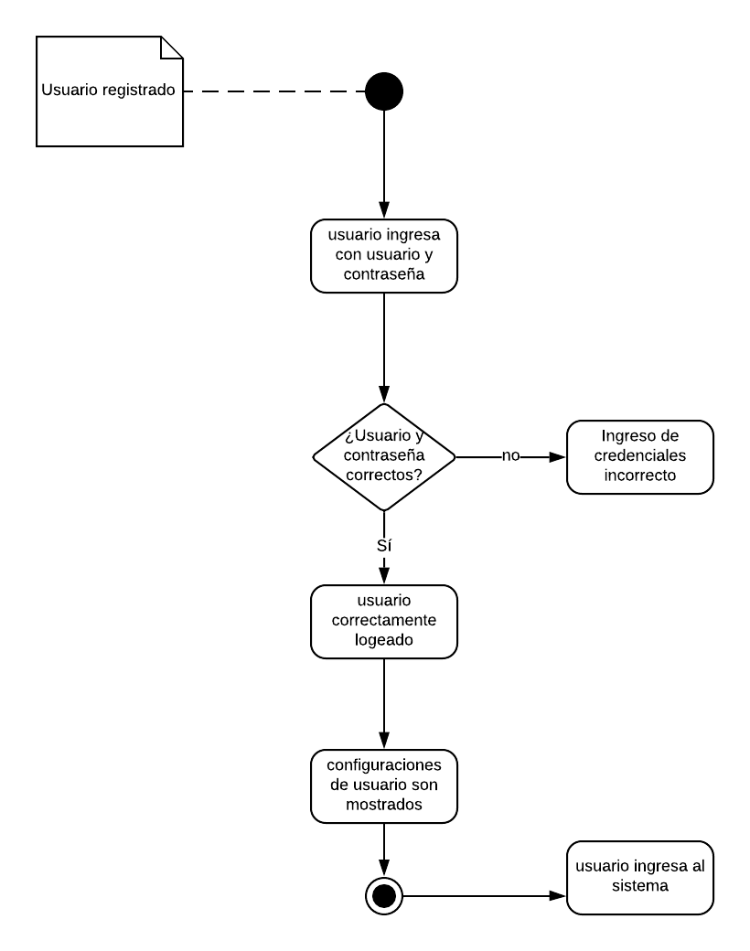

Figura 5 Diagrama de actividades

Diagrama de estados.

Figura 5 Diagrama de actividades

Diagrama de secuencia.

Figura 5 Diagrama de secuencia